Chi đội 8B xin trân trọng giới thiệu những bài dự thi xuất sắc nhất trong cuộc thi "Viết về Người phụ nữ em yêu" nhân kỉ niệm Ngày 8/3 của lớp.Chúng em đã cùng nhau trải nghiệm và tạo nên những kỷ niệm đáng nhớ trong những năm tháng học trò dấu yêu!
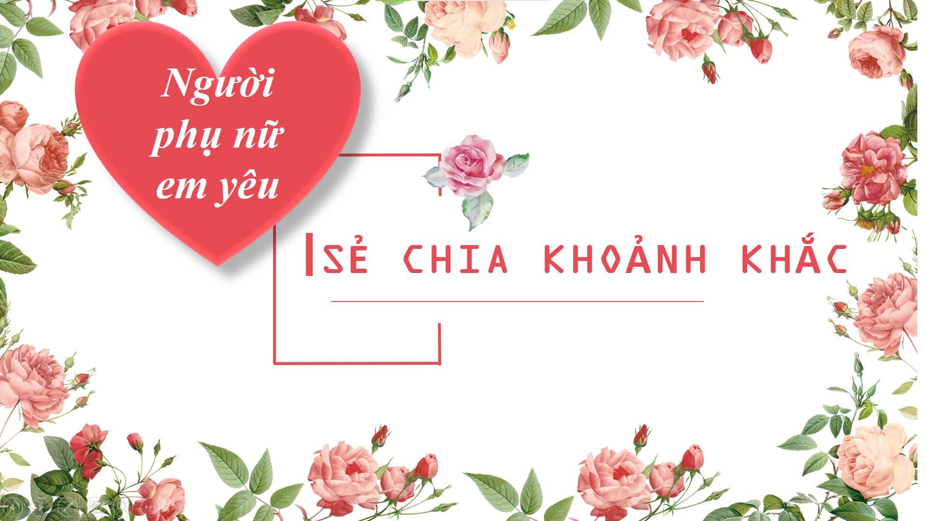
Bài thi số 2: Người phụ nữ em yêu

